**Asking for help 1**

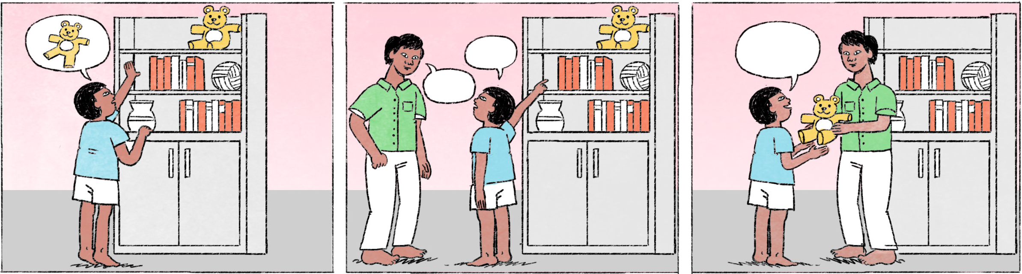

|  |  |  |
| --- | --- | --- |
| ១ | ធីតា៖ | បង! បងជួយយកតុក្កតានោះឲ្យខ្ញុំតិចបានអេ? |
|  | វិបុល៖ | តុក្កតានោះមែន? |
|  | ធីតា៖ | ចាស! |
|  | វិបុល៖ | អូខេ ចាំម៉ាភ្លែត ចាំបងយកឲ្យ។ |
|  |  |  |
| ២ | កញ្ញា៖ | ធារី ពឹងជួយហុចសៀ​វភៅនោះឲ្យខ្ញុំតិចមើល។ |
|  | ធារី៖ | សៀវភៅណា? |
|  | កញ្ញា៖ | សៀវភៅតូចពណ៌ខ្មៅនោះ។ |
|  | ធារី៖ | ណេះ! |
|  | កញ្ញា៖ | អរគុណ! |

|  |  |
| --- | --- |
| តុក្កតា | doll, toy |
| តិច = បន្តិច | a little; used here to make the request for help more polite |
| ... បានអេ? | spoken form of ... បានទេ? = Can you ... ? |
| ម៉ា | spoken form of មួយ |
| ចាំម៉ាភ្លែត | just a moment |
| ចាំបងយកឲ្យ | I’ll get it for you (បង can be replaced with ខ្ញុំ, one’s name etc.) |
| ពឹងជួយ ... | Please help ... |
| ... តិចមើល | please (used in a gentle order) |
| ហុច | to hand to, to pass (object is within hand reach, otherwise use យក) |
| ណេះ! | Here you are! |

**Cultural notes**

នៅផ្ទះម្ដាយទីទៃ នៅព្រៃម្ដាយតែមួយ — គឺជាសុភាសិតដែលជនជាតិខ្មែរតែងតែនិយាយ។

វាមានន័យថា ពេលនៅផ្ទះ យើងមានគ្រួសារផ្សេងៗគ្នាមែន តែពេលនៅក្រៅផ្ទះ យើងគួរជួយគ្នាទៅវិញទៅមកឲ្យដូចជាបងប្អូនបង្កើតគ្នាអីចឹងដែរ។

|  |  |
| --- | --- |
| ទីទៃ | different |
| ព្រៃ | forest |
| សុភាសិត | proverb |
| នៅផ្ទះម្ដាយទីទៃ នៅព្រៃម្ដាយតែមួយ | we have different mothers at home, but in the forest we are siblings |
| គ្រួសារ | family |
| មែន = ពិតប្រាកដមែន | placed at the end of a phrease conveys the sense of “it is true that” |
| ទៅវិញទៅមក | each other, as in ជួយគ្នាទៅវិញទៅមក = to help each other |
| បង្កើត | here: to be related by blood |
| បងប្អូនបង្កើត | siblings (related by blood) |
| ដូចជា ... អីចឹងដែរ | just like ..., just as ... |

**Additional dialogue**

|  |  |
| --- | --- |
| វុទ្ធី៖ | បងវិបុល ល្ងាចនេះខ្ញុំរវល់ បងអាចទៅជួបភ្ញៀវជំនួសខ្ញុំបានអត់បង? |
| វិបុល៖ | ល្ងាចហ្នឹងខ្ញុំទៅអត់បានអេ វុទ្ធី។ ខ្ញុំមានណាត់ហើយ។ |
| វុទ្ធី៖ | អូ អត់អីទេអីចឹង។ ពិសិដ្ឋ ទំនេរអត់? អាចទៅជួបភ្ញៀវជំនួសខ្ញុំបានអេល្ងាចនេះ? |
| ពិសិដ្ឋ៖ | មានអី បានតាស។ នៅណា? ម៉ោងម៉ាន? |

|  |  |
| --- | --- |
| រវល់ | busy |
| ជួបភ្ញៀវ | to meet with a customer |
| ជំនួស | instead of, in place of |
| ល្ងាចហ្នឹង = ល្ងាចនេះ | this evening |
| អត់បានអេ | spoken form of អត់បានទេ = cannot |
| មានណាត់ | to have an appointment |
| អត់អីទេអីចឹង | never mind then |
| ទំនេរអត់? | Are you free? |
| មានអី | sure, no problem |
| បានតាស | fine |
| ម៉ោងម៉ាន? | spoken form of ម៉ោងប៉ុន្មាន? = What time? |